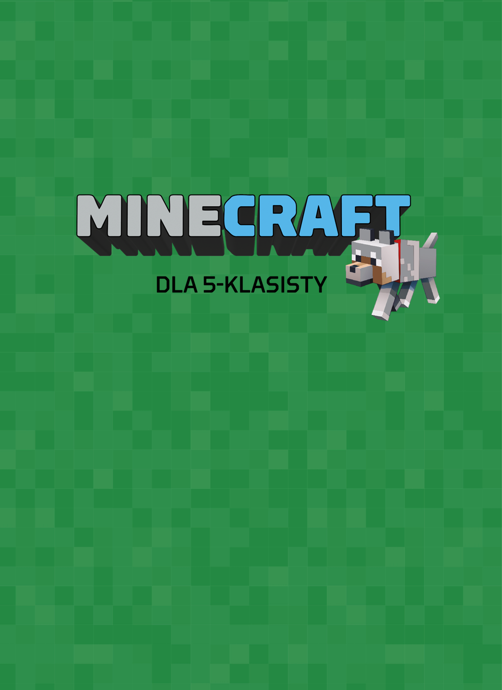

**Na pomoc detektywowi**

**Przysłówkowi**

Karta pracy

**Co jest do zrobienia? 
porozmawiać z detektywem, by sprawdzić, czego dotyczy śledztwo.
dowiedzieć się z Minecraftowej książki podstawowych informacji o przysłuwku
Otworzyć pierwsze drzwi, wskazując przysłówki dźwigniami. 
Zapoznać się z informacjami przekazanymi przez Rafała. 
Otworzyć drugie drzwi, wskazując przysłówki dźwigniami. 'Zapoznać się z informacjami przekazanymi przez Wandę. 
Otworzyć trzecie drzwi, wskazując dźwigniami wyrazy inne niż przysłówki.
Zapisać w zeszycie lub Minecraftowej książce zdanie z czterema przysłówkami. 
Odnaleźć miecz. 
Dodatkowo: 
Otocz pętlą te stwierdzenia, które dotyczą przysłówka. 
Odmienna część mowy. 
Określa przymiotnik. Nieodmienna część mowy. 
Informuje o celu, sposobie, czasie, miejscu. Informuje o czynnoście lub stanie. 
Określa czasownik. 
Od podanych przymiotników utwórz przysłówki. 
Pasjonujący ciekawa. **